

GUÍA DE APRENDIZAJE / OCTUBRE - II SEMESTRE ( 8°va entrega)
LENGUA Y LITERATURA. 2° MEDIO 2021
Docentes: Daniel Caro, Verónica Vallejos, Adib Sade, Paola Linconao.

OA 19: Comprender, comparar y evaluar textos tales como exposiciones, discursos, documentales, noticias, reportajes, propaganda etc., considerando:
• El contexto en el que se enmarcan los textos.
• El uso de estereotipos, clichés y generalizaciones.
• Los argumentos y elementos de persuasión que usa el hablante para sostener una postura.
• Diferentes puntos de vista expresados en los textos.
Estudiante |  | Curso |  | Fecha
INSTRUCCIONES:
- En la página 142 del libro de estudio encontrarás la sección “ Lee las imágenes”. En ella encontrarás un afiche el cual debes observar atentamente para responder las preguntas que están presentes al final de esta guía.
- Para realizar la actividad debes identificar y aplicar los conceptos referidos a: publicidad, propaganda, tesis, argumentos y estereotipos. En esta guía se incluyen algunos recuadros que sintetizan el contenido de la unidad.
ANTES DE RESPONDER LAS PREGUNTAS DE LA ACTIVIDAD, PON ATENCIÓN A ESTOS CONCEPTOS
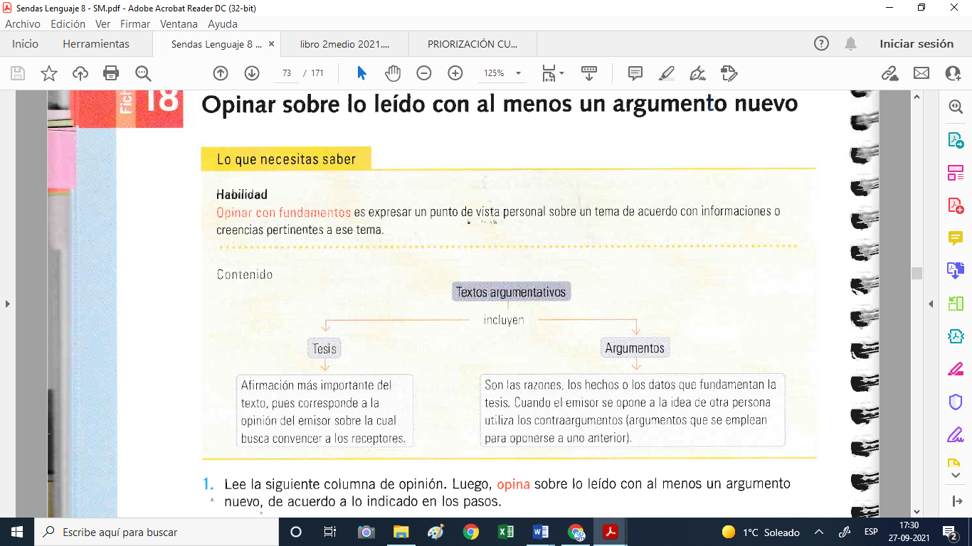

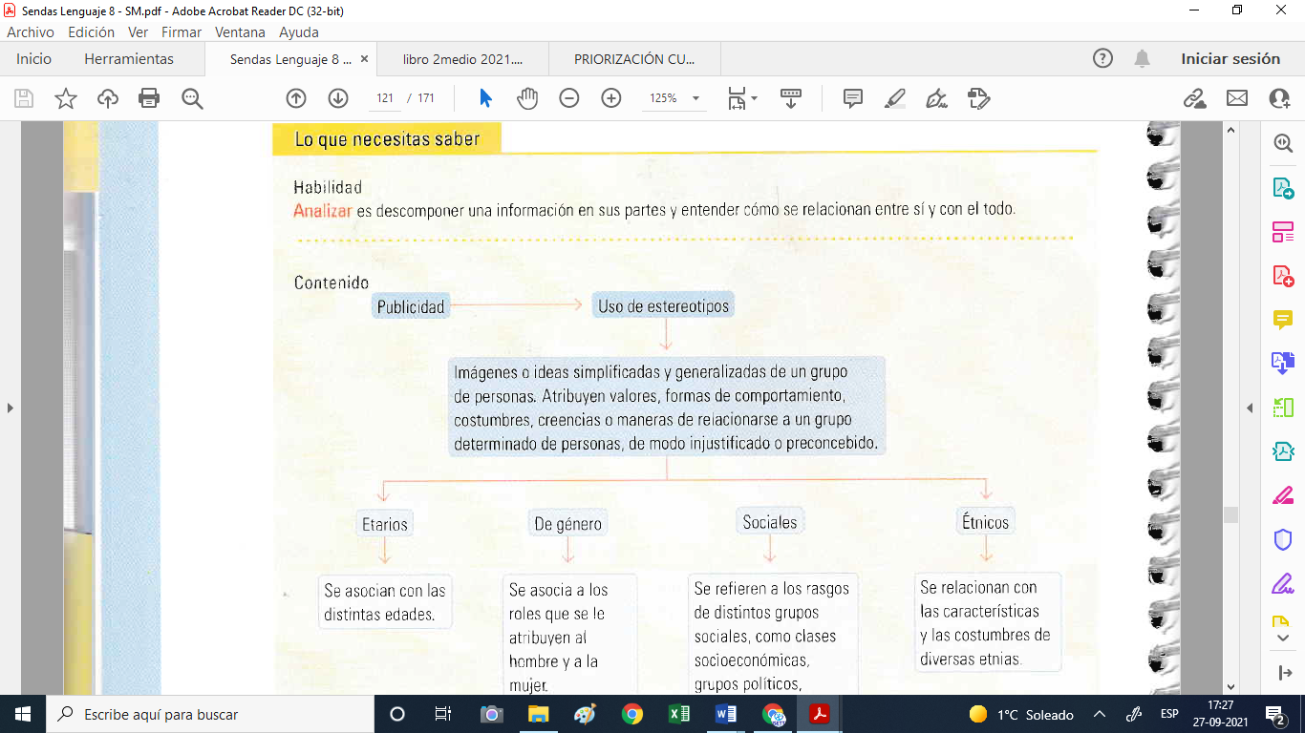

ACTIVIDAD AFICHE SECCIÓN “LEE LAS IMÁGENES” DE LA PÁGINA 142 EN EL LIBRO DE LENGUAJE
Completa el recuadro según lo que observas en el afiche.
1. El afiche es un texto de publicidad o propaganda?
¿Por qué? (4p)
2.¿Cuál es la tesis presente en el texto? (5p)
3.¿Quién es el emisor del afiche y a qué receptor va dirigido el mensaje? (3p)

4. Según la clasificación del recuadro al inicio de esta guía ¿ Qué estereotipo se utiliza en el texto? (4p)
5. ¿Te sientes identificado con el estereotipo que se representa en el afiche?
¿Son los adolescentes así? Señala al menos 2 argumentos que fundamenten tu opinión (5p)
Puntaje ideal : 21 puntos | Puntaje obtenido

Estimados estudiantes: este material ha sido preparado para que ustedes inicien el proceso de aprendizaje desde el hogar. Por este motivo, es de suma importancia el trabajo disciplinado en casa.

IMPORTANTE: Tienes 15 días para hacer entrega de las actividades solicitadas, por lo que debes entregar las respuestas por correo dentro de ese plazo.
Para resolver cualquier duda, pueden escribir a los siguientes correos:
vvallejos@isett.cl, dcaro@isett.cl, asade@isetrt.cl, plinconao@isett.cl estaremos respondiendo dudas.
RECUERDA SIEMPRE IDENTIFICARTE Y COLOCAR TANTO EL NOMBRE COMO EL CURSO A TU GUÍA.
Saludos cordiales.

